 48. РЕГИОНАЛЕН НАТПРЕВАР ПО ФИЗИКА 2015
04 април 2015

III година
(решенија на задачите)

Задача 1. Во Боровиот модел за атомот на водородот, електронот се движи рамномерно по кружница околу протонот на растојание . Покажи дека за орбиталното (кружното) движење на електронот е исполнет третиот Кеплеров закон, односно дека важи 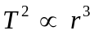, каде што е периодот на електронот.

Решение:

Брзината на електронот при неговото кружно движење околу протонот може да се пресмета како:

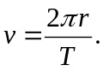

Кружното движење на електронот е овозможено од Кулоновото земнодејство со протонот. При движењето електростатската сила на привлекување е еднаква по модул на центрипеталната сила т.е.
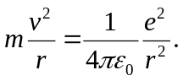

каде со е означен полнежот на електронот и протонот. Заменувајќи го изразот за брзината од правата во втората релација и изразувајќи го периодот се добива:

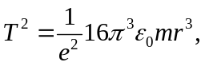

односно .

Задача 2. За струјното коло прикажано на Сл. 1 да се одреди електромоторната сила на изворот чиј што внатрешен отпор е 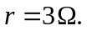 Количеството електричество на кондензаторот со капацитет 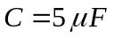 изнесува 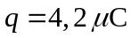, а отпорот на отпорниците е: 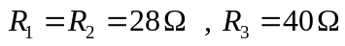.

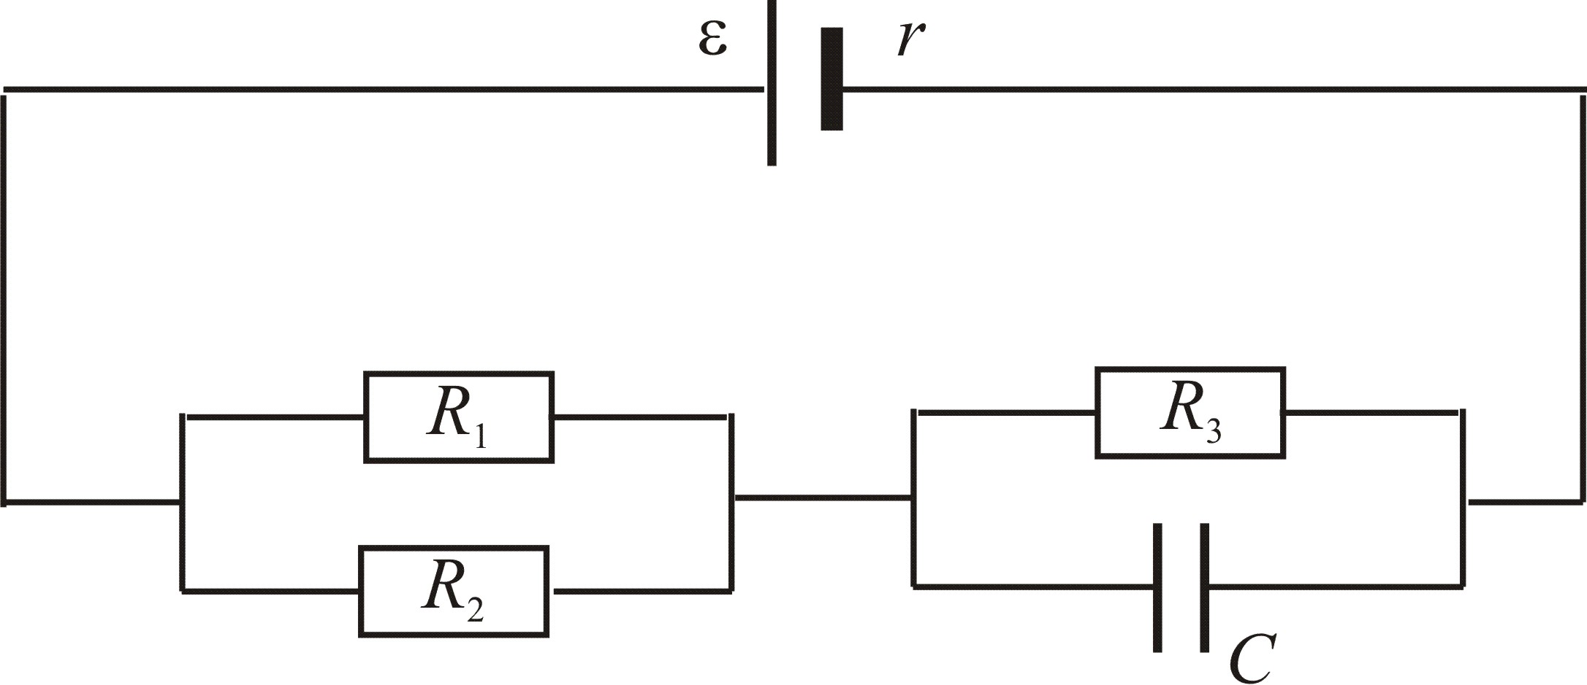
Слика 1
Решение:
Од шемата на струјното коло може да се забележи дека отпорниците 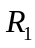 и 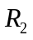 се поврзани паралелно меѓусебно додека со отпорникот 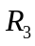 и внатрешниот отпор на спроводникот се поврзани сериски. Според тоа во колото тече струја со јачина:

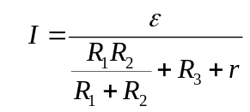 ,

од каде за електромотрната сила на изворот имаме:

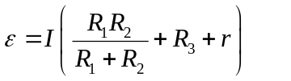

Бидејќи падот на напонот на кондензаторот е еднаков со падот на напонот на отпорникот 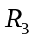 имаме:
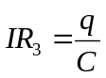

од каде можеме да ја определиме јачината на струјата во колото:

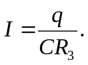

Со замена на последниот израз во изразот со кој се определува електромотрната сила на изворот имаме:

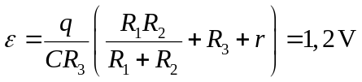

Задача 3. Електромоторот на една дигалка е приклучен на извор на еднонасочна струја која има напон 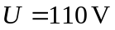. При работа електромоторот користи струја 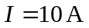. На која висина може оваа дигалка да искачи товар од 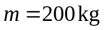 за време 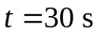 и колкава електрична енергија во 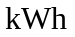 се троши за подигање 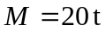 материјал на истата висина? Коефициентот на корисно дејство на дигалката и моторот изнесува 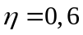.

Решение:
За подигнување на товарот со маса на висина се извршува работа 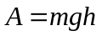 за која дигалката троши 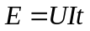 електрична енергија. Со оглед на фактот што коефициентот на полезно дејство на дигалката е имаме:.

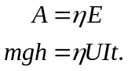

Од последната равенка се добива:

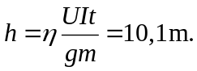

За искачување материјал на оваа висина се потрошува енергија:

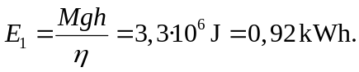

Задача 4. Топче со маса 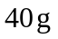е обесено на пружина со константа на еластичност 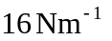и може да осцилира хармониски во вертикална рамнина со амплитуда А. Топчето се пушта да осцилира и на растојание А/2 откако ќе ја помине рамнотежната положба, топчето се судира со масивна препрека од која се одбива апсолутно еластично. Одредете го периодот на осцилирање на топчето.

Решение:
Периодот на ваквото нишало збир од времето потребно топчето да стигне до рамнотежната положба, времето потребно од рамнотежната положба да стигне до препреката, од препреката повторно до рамнотежната положба и на крај времето потребно од рамнотежната положба да се врати до почетната положба. Времето потребно топчето да стигне до рамнотежната положба и да се врати од рамнотежната положба до почетната е еднакво. Исто така, исто време ќе му треба на нишалото од рамнотежната положба да стигне до препреката и повторно да се врати до рамнотежната положба.
Равенката со која се опишува осцилилаторното движење е:

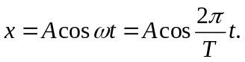

каде со Т е означен периодот на нишалото кога не е поставена препрека. За да телото стигне до рамнотежната положба потребно е време:

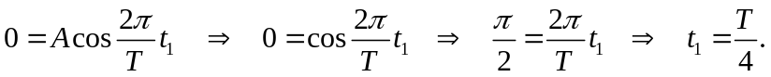

За да телото од рамнотежната положба стигне во точката каде е препреката потребно му е време:

Вкупниот период на осцилирање изнесува:

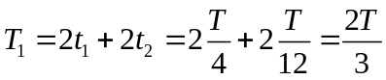.

Имајќи во предвид дека периодот на нишало составено од пружина со константа на еластичност , на која е закачено тело со маса изнесува:

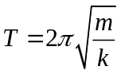,

конечно за периодот на нишалото добиваме:
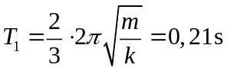.

Задача 5. Метален прстен со радиус 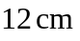и електричен отпор од 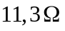 се наоѓа во магнетно поле. Магнетните силови линии се нормални на рамнината во која се наоѓа прстенот. Графикот на кој е прикажана зависноста на големината на магнетната индукција од времето е прикажан на Сл. 2. Да се нацрта графикот на зависноста на јачината на индуцираната струја низ рамката од времето.

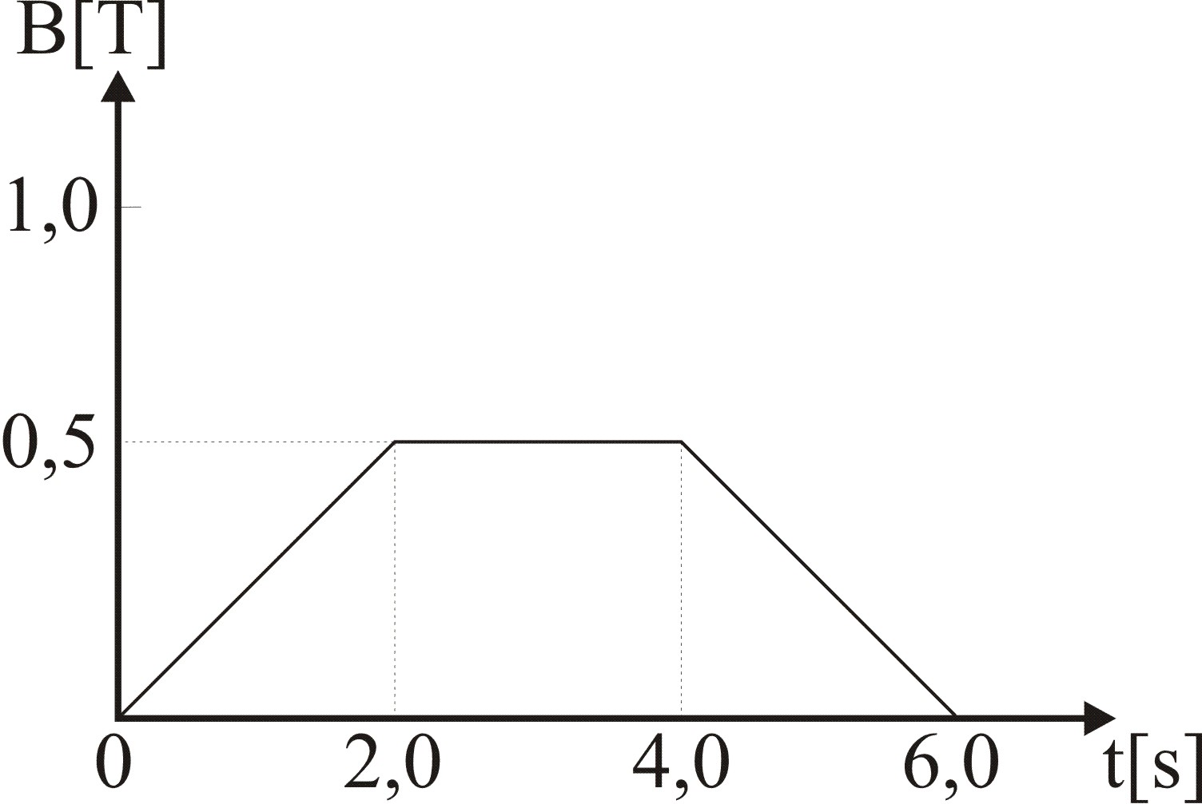

Слика 2
Решение:
Индуцираната електромоторна сила во прстенот може да се пресмета според следнава релација:

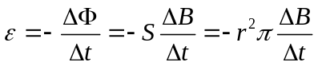,

каде со е означен радиусот на металниот прстен. За јачината на индуцираната струја во колото имаме:

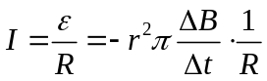

Од графикот се забележува дека во првите две секунди 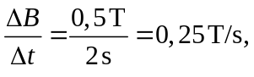 од втората до чествртата секунда 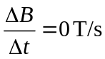 додека во последните две секунди 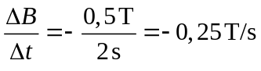. Заменувајќи ги овие вредности во равенката со која може да се пресмета јачината на струјата имаме:

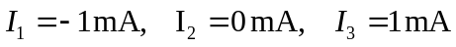.

Зависноста на јачината на струјата од времето графички е прикажана на Сл. 5а

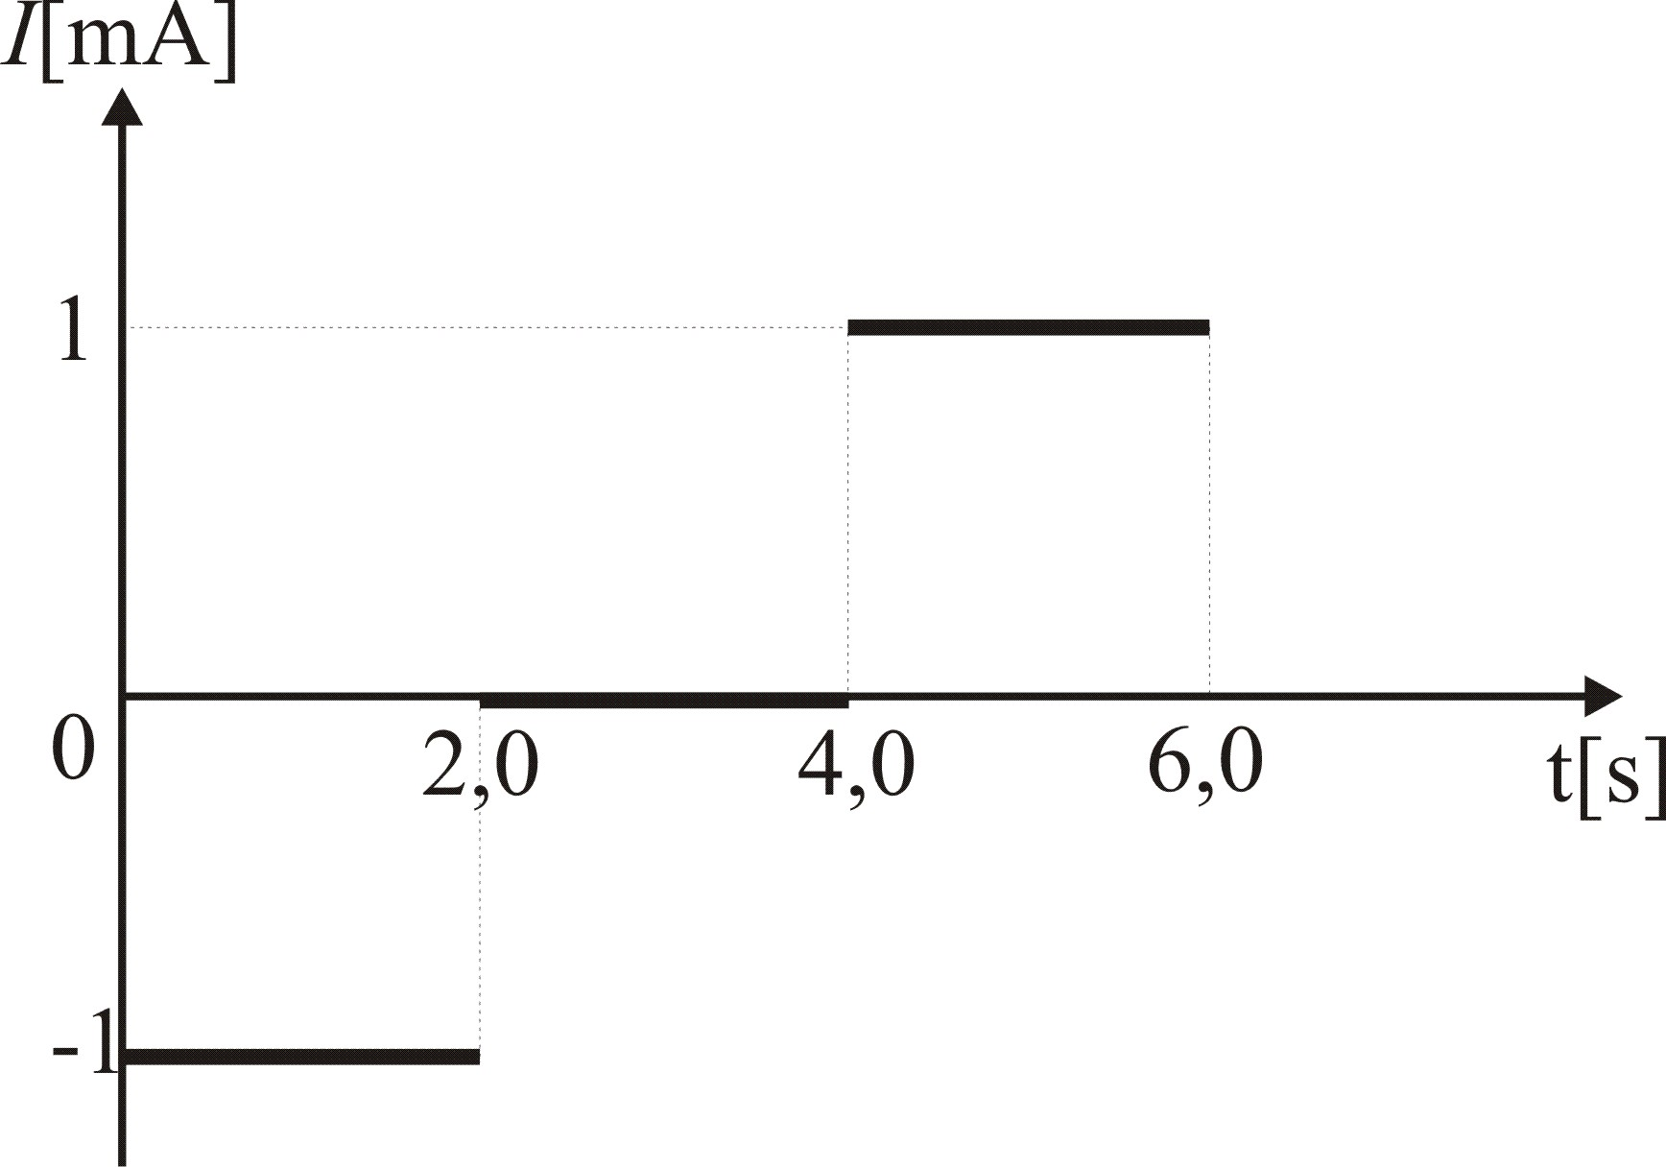
Слика 5а

